# BAB III

**ANALISIS DAN PERANCANGAN**

## 3.1. Analisis Permasalahan

Perusahaan saat ini hanya menggunakan Excel untuk visualisasi data, yang kurang interaktif dan sulit diakses di berbagai perangkat. Hal ini membatasi kemampuan manajemen untuk memantau dan menganalisis data secara cepat. Selain itu, aksesibilitas data menjadi kendala signifikan. Hal ini menghambat kemampuan manajemen untuk melakukan pengambilan keputusan yang cepat dan tepat berdasarkan data yang tersedia.

## 3.2. Usulan Pemecahan Masalah

Untuk mengatasi masalah ini, diusulkan pengembangan dashboard web interaktif dan responsif menggunakan teknologi HTML, CSS, PHP, dan JavaScript. Dashboard ini akan memungkinkan akses data cepat dan mempermudah pengguna memantau dan menganalisis data. Desain antarmuka yang intuitif akan membantu pengguna yang sebelumnya terbiasa dengan Excel untuk beradaptasi dengan cepat. Agar mempermudah analisis di berbagai perangkat

## 3.3. Desain Sistem

Desain sistem adalah proses mendefinisikan arsitektur, dan data untuk sistem yang memenuhi persyaratan tertentu. Ini melibatkan penciptaan spesifikasi rinci untuk komponen sistem dan kerangka kerja yang memungkinkan mereka bekerja bersama dengan efisien. Tujuan utamanya adalah untuk memastikan bahwa sistem akhir beroperasi dengan lancar, memenuhi kebutuhan pengguna, dan dapat diadaptasi untuk perubahan masa depan. Desain sistem yang baik memerlukan pemahaman yang mendalam tentang masalah yang dihadapi, serta kreativitas dan inovasi untuk menemukan solusi yang optimal. Ini sering melibatkan penggunaan bahasa pemodelan untuk menggambarkan interaksi antara berbagai komponen sistem dan memastikan bahwa semua bagian berfungsi bersama.

### 3.3.1. Penggambaran *FlowChart*

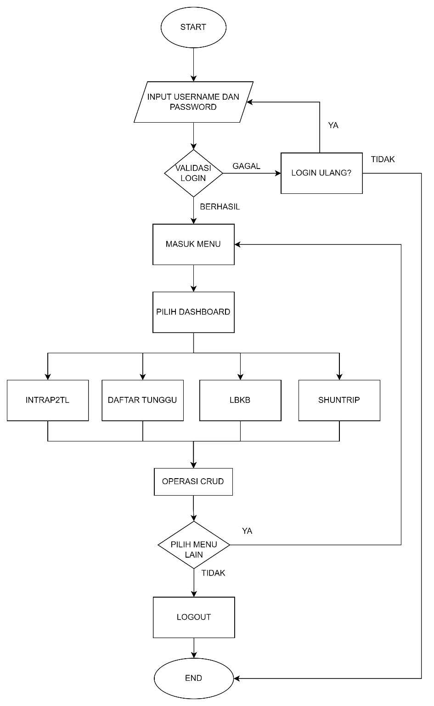

**Gambar 3.1** Flowchart

Dari *Flowchart* di atas akan dijelaskan beberapa proses yang terjadi yaitu :

1. Mulai: Proses dimulai dengan input username dan password.
2. Validasi: Sistem memeriksa kebenaran data yang dimasukkan.
3. Login Gagal: Jika validasi tidak berhasil, proses berakhir.
4. Pilih Dashboard: Jika validasi berhasil, pengguna memilih dashboard.
5. Admin Check: Sistem memeriksa apakah pengguna adalah admin.
6. Operasi Admin: Jika pengguna adalah admin, mereka dapat membuat, mengupdate, atau menghapus data.
7. Melihat Chart: Pengguna dapat melihat chart atau informasi pada dashboard.
8. Logout: Setelah selesai, pengguna akan logout dari sistem.

### 3.3.2. Analisis Software

Dalam pembuatan aplikasi inventori Situs ini, terdapat beberapa software yang dibutuhkan, antara lain:

1. Xampp versi 8.2.12
2. MySql
3. PHP versi 8.2

### 3.3.3. Perancangan Sistem

Perancangan system yang dibuat dalam menentukan kebutuhan system ini sesuai dengan analisis dan perancangan yang digunakan.

#### 3.3.3.1. *Use Case* Diagram

*Use case* diagram adalah jenis diagram UML (Unified Modeling Language) yang menggambarkan fungsi, ruang lingkup, dan interaksi pengguna dengan sistem. Diagram ini memvisualisasikan interaksi antara pengguna (aktor) dan sistem (*use case*).

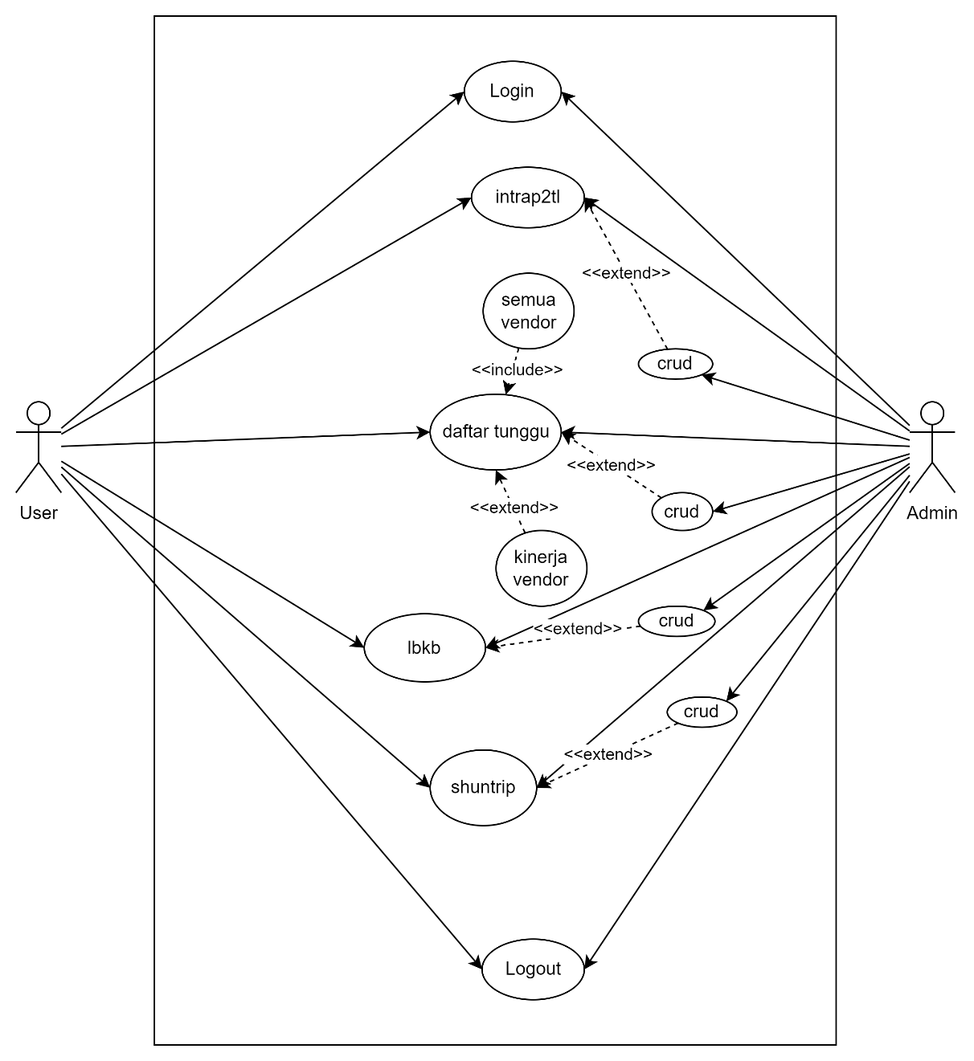

**Gambar 3.2** Use case Diagram

Penjelasan dari gambar tersebut antara lain:

Aktor: Terdapat dua aktor, yaitu pengguna dan admin.

*Use Case* Pengguna:

1. Login: Pengguna memulai interaksi dengan sistem.
2. Melihat Intrap2tl: Pengguna dapat melihat informasi intrap2tl.
3. Melihat Daftar Tunggu: Pengguna dapat melihat daftar tunggu.
4. Melihat Lkbk: Pengguna dapat melihat lkbk.
5. Melihat Shuntrip: Pengguna dapat melihat shuntrip.
6. Logout: Pengguna mengakhiri sesi mereka.

*Use Case* Admin:

1. Manajemen Data: Admin dapat mengelola data.
2. Membuat Data: Admin dapat membuat data baru.
3. Mengubah Data: Admin dapat mengubah data yang ada.
4. Menghapus Data: Admin dapat menghapus data.

Relasi Extend: Tanda "-extend->" menunjukkan fungsionalitas tambahan atau opsi yang tersedia di luar *use case* utama.

Relasi Include : Tanda "-include ->" menunjukan bagian kecil dari interaksi tersebut.

#### 3.3.3.2. *Activity* Diagram

*Activity* Diagram adalah bentuk visual yang menggambarkan alur kerja dalam sebuah sistem. Diagram ini berisi urutan proses atau aktivitas yang terjadi, serta hubungan antara langkah-langkah tersebut.

Perbedaan dengan *Flowchart*:

1. *Activity* diagram lebih menggambarkan alur kerja dari awal hingga akhir suatu proses bisnis dalam sistem.
2. Meskipun terlihat seperti *flowchart*, *activity* diagram berbeda karena menggambarkan aktivitas sistem, bukan apa yang dilakukan oleh aktor.

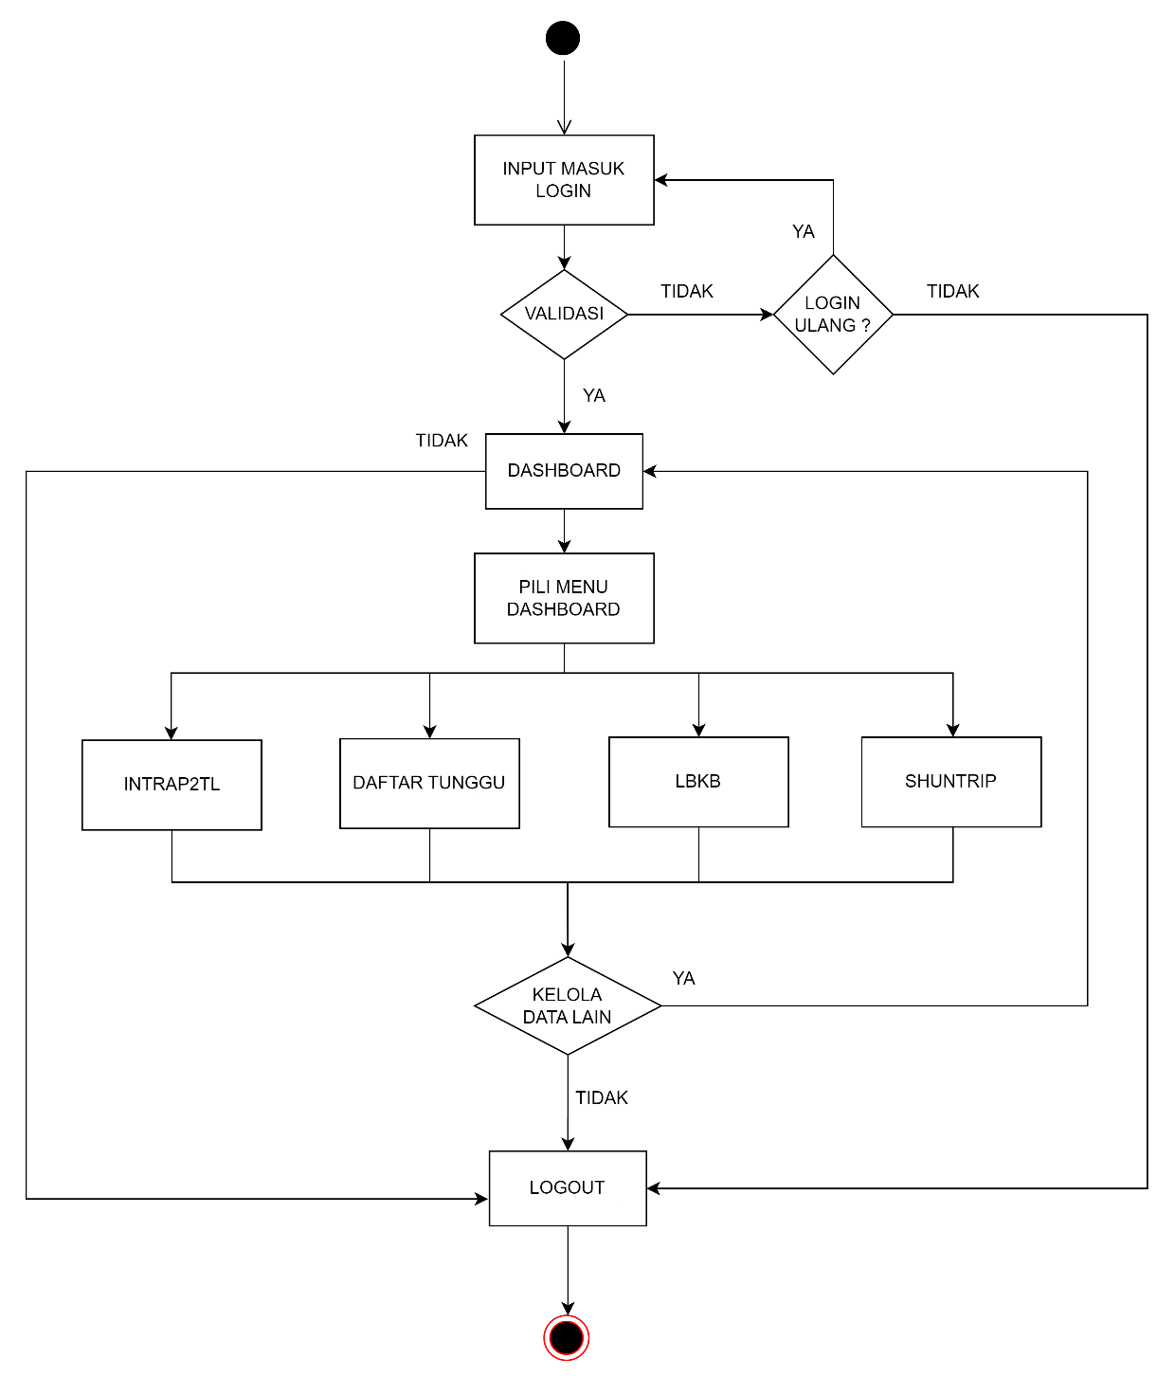

**Gambar 3.3** Activity Diagram

Penjelasan dari gambar tersebut adalah sebagai berikut:

* + Input Masuk Login: Pengguna memulai dengan memasukkan informasi login.
  + Validasi: Jika validasi berhasil, pengguna melanjutkan ke *dashboard*; jika tidak, hasilnya adalah percobaan login yang gagal.
  + Dashboard: Pengguna dapat memilih berbagai opsi menu termasuk "INTRAP2TL," "DAFTAR TUNGGU," "LBKB," dan "SHUNTRIP."
  + Kelola Data Lain: Ada juga opsi untuk mengelola data lain jika diperlukan sebelum logout.

#### *Sequence* diagram

*Sequence* diagram adalah bentuk visual yang menggambarkan urutan interaksi antara objek-objek dalam sebuah sistem. Diagram ini menunjukkan bagaimana objek-objek berkomunikasi satu sama lain melalui pesan-pesan yang dikirim. Setiap objek memiliki lifeline yang menunjukkan waktu aktifnya selama proses berlangsung. Pesan-pesan antara objek-objek digambarkan dengan panah yang mengindikasikan arah komunikasi. *Sequence* diagram membantu memvisualisasikan alur kerja sistem dan memahami bagaimana proses berlangsung secara keseluruhan.

1. ***Sequence* diagram login**

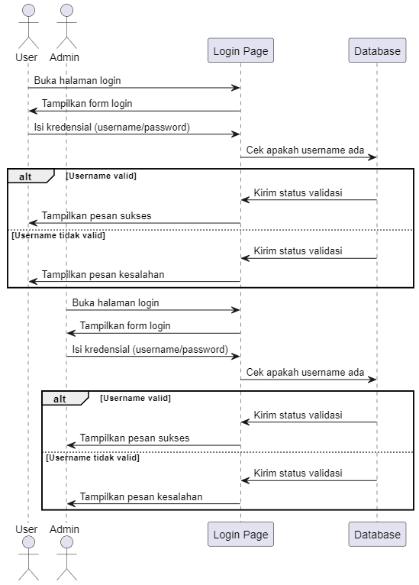

**Gambar 3.4** Sequence Diagram Login

Penjelasan dari gambar tersebut adalah sebagai berikut:

* 1. Masukan Kredensial: Pengguna atau admin memulai dengan memasukkan username dan password.
  2. Pemeriksaan Kredensial: *Login Page* memeriksa kredensial yang dimasukkan.
  3. Hasil Pemeriksaan: *Database* mengembalikan hasil pemeriksaan.
  4. Pesan Berhasil/Gagal:
  5. Jika berhasil, pesan sukses ditampilkan dan pengguna/admin diarahkan ke *Home Page* masing-masing.
  6. Jika gagal, pesan error ditampilkan.

Admin memiliki opsi tambahan untuk mengedit, melihat, atau menghapus data. Diagram ini membantu memvisualisasikan proses otentikasi dan otorisasi dalam sistem serta tindakan yang dapat dilakukan oleh pengguna dan admin setelah login berhasil.

1. ***Sequence* diagram intrap2tl**

Proses dimulai ketika Admin berhasil masuk ke *Dashboard* Aplikasi. Admin dan user dapat memilih menu intrap2tl, kemudian admin dapat menambah, mengubah, menghapus, data dari menu tersebut.

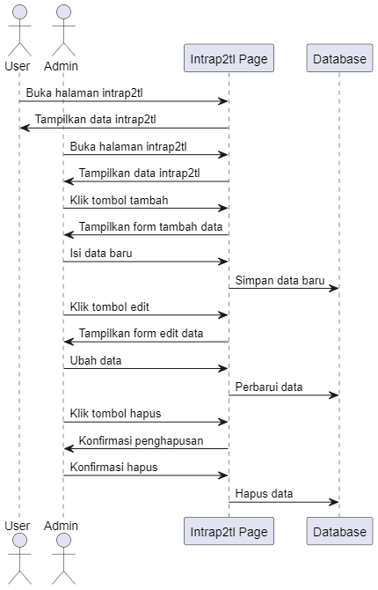**Gambar 3.5** Sequence Diagram intrap2tl

1. ***Sequence* diagram daftar tunggu**

Proses dimulai ketika Admin berhasil masuk ke *Dashboard* Aplikasi. Admin dan user dapat memilih daftar tunggu, kemudian admin dapat menambah, mengubah, menghapus, data dari menu tersebut.

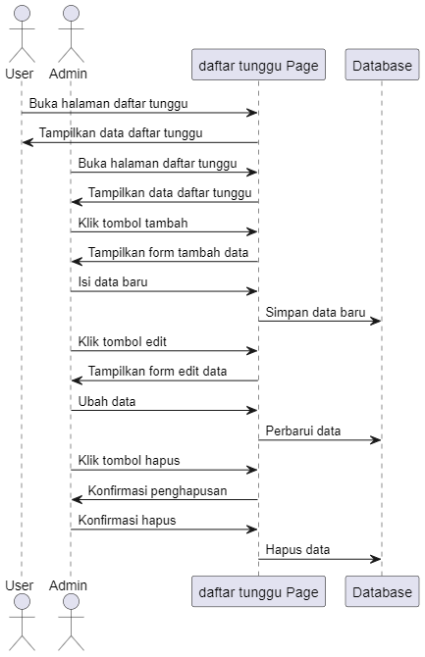

**Gambar 3.6** *Sequence* Diagramdaftar tunggu

1. ***Sequence* diagram LBKB**

Proses dimulai ketika Admin berhasil masuk ke *Dashboard* Aplikasi. Admin dan user dapat memilih LBKB, kemudian admin dapat menambah, mengubah, menghapus, data dari menu tersebut.

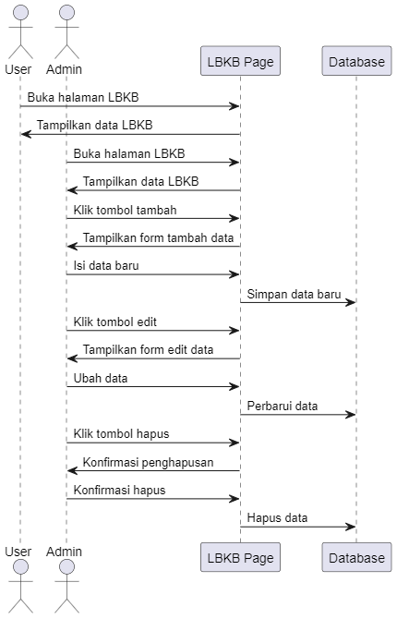  
**Gambar 3.7** *Sequence* DiagramLBKB

1. ***Sequence* diagram Shuntrip**

Proses dimulai ketika Admin berhasil masuk ke *Dashboard* Aplikasi. Admin dan user dapat memilih LBKB, kemudian admin dapat menambah, mengubah, menghapus, data dari menu tersebut.

**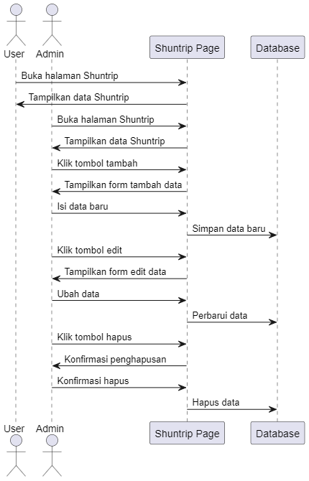  
Gambar 3.8** *Sequence* DiagramLBKB

#### *Class* Diagram

*Class* diagram adalah salah satu jenis diagram berbentuk struktur pada model UML (*Unified Modeling Language*). Diagram ini menggambarkan struktur, atribut, kelas, hubungan, dan metode dengan sangat jelas dari setiap objeknya. *Class* diagram memberikan data berupa hubungan apa yang terjadi di antara kelas-kelas, bukan menjelaskan kejadiannya.

Berikut adalah gambar-gambar dari *class* diagram:

* 1. ***Class* diagram LBKB, Shuntrip, dan Intrap2tl**

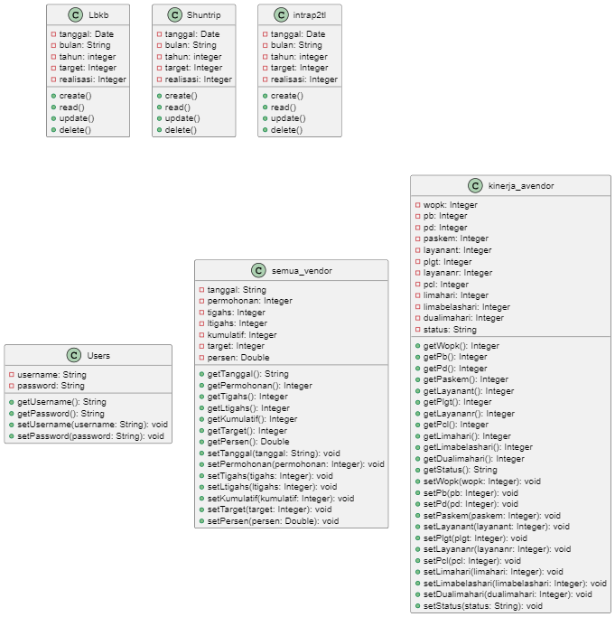  
 **Gambar 3.9** *Class*DiagramLBKB, Shuntrip, dan intrap2tl

  
**Gambar 3.10** *Class*Diagram *Users*, dan Semua Vendor

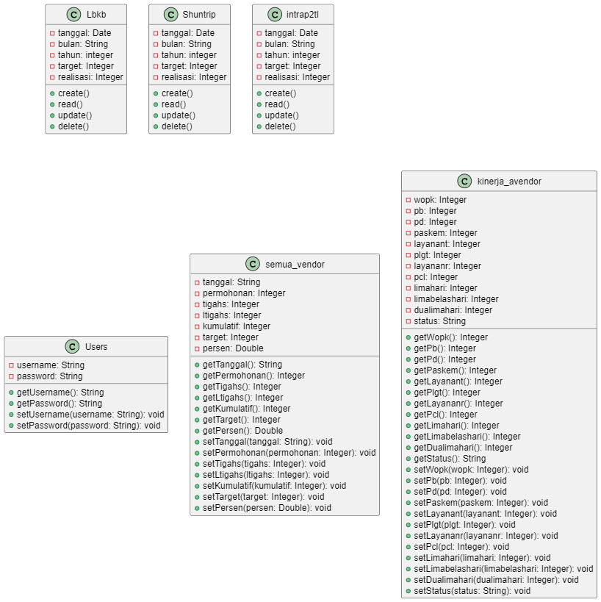  
**Gambar 3.11** *Class*DiagramSemua Vendor

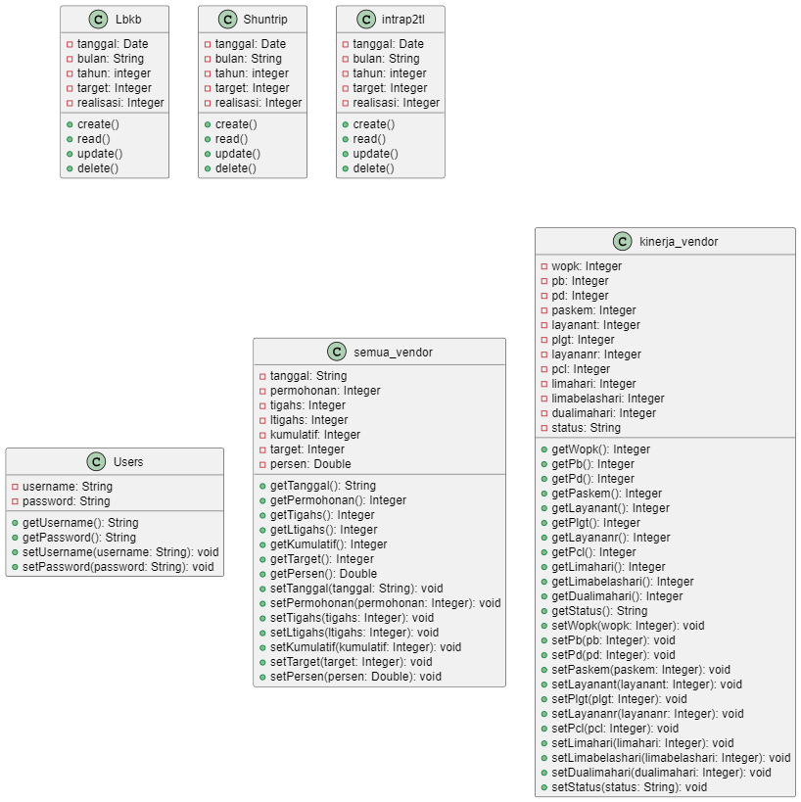  
**Gambar 3.12** *Class*Diagram Kinerja Vendor

#### Rancangan *Database*

Struktur *database* terdiri dari 6 table yang dimana menyimpan data dari tiap-tiap halaman yang ada. Nama dari tiap database ini adalah sebagai berikut:

1. **shuntrip.**

**Tabel 3.1** Tabel shuntrip.

|  |  |  |  |  |
| --- | --- | --- | --- | --- |
| No | Nama *Field* | Tipe | Panjang | Keterangan |
| 1 | Id | int | 11 | *Primary key, auto_increment* |
| 2 | bulan | varchar | 20 | - |
| 3 | Target (pelanggan) | int | 10 | - |
| 4 | Realisasi (pelanggan) | int | 10 | - |

1. **intrap2tl (Penertiban Pemakaian Tenaga Listrik).**

**Tabel 3.2.** intrap2tl.

|  |  |  |  |  |
| --- | --- | --- | --- | --- |
| No | Nama Field | Tipe | Panjang | Keterangan |
| 1 | Id | int | 11 | Primary key, auto_increment |
| 2 | bulan | varchar | 20 | - |
| 3 | target | int | 10 | - |
| 4 | realisasi | int | 10 | - |

1. **LBKB (Laporan Bulanan Kelainan Baca meter).**

**Tabel 3.3** LBKB

|  |  |  |  |  |
| --- | --- | --- | --- | --- |
| No | Nama Field | Tipe | Panjang | Keterangan |
| 1 | Id | int | 11 | *Primary key, auto_increment* |
| 2 | bulan | varchar | 20 | - |
| 3 | Target (pelanggan) | int | 10 | - |
| 4 | Realisasi (pelanggan) | int | 10 | - |

1. **users.**

**Tabel 3.4** Users

|  |  |  |  |  |
| --- | --- | --- | --- | --- |
| No | Nama Field | Tipe | Panjang | Keterangan |
| 1 | Id | int | 20 | Primary key, auto_increment |
| 2 | Username | varchar | 255 | - |
| 3 | password | int | 255 | - |

1. **Semua Vendor.**

**Tabel 3.5** Semua Vendor

|  |  |  |  |  |
| --- | --- | --- | --- | --- |
| No | Nama Field | Tipe | Panjang | Keterangan |
| 1 | Id | int | 10 | Primary key, auto_increment |
| 2 | tanggal | date | - | - |
| 3 | Permohonan (pelanggan) | varchar | 10 | - |
| 4 | Tigahs (3 jam) | int | 10 | - |
| 5 | Ltigahs (lebih dari 3 jam) | int | 10 | - |
| 6 | kumulatif | float | - | - |
| 7 | target | int | 10 | - |
| 8 | persen | int | 10 | - |

1. **Kinerja Vendor.**

**Tabel 3.6** Kinerja Vendor

|  |  |  |  |  |
| --- | --- | --- | --- | --- |
| No | Nama Field | Tipe | Panjang | Keterangan |
| 1 | id | int | 20 | Primary key, autdo_increment |
| 2 | tanggal | date | - | - |
| 3 | wopk (work order perintah kerja) | int | 30 | - |
| 4 | pb (pasang baru) | int | 30 | - |
| 5 | pd (perubahan daya) | int | 30 | - |
| 6 | Paskem (Pasang kembali) | int | 30 | - |
| 7 | Layanan T (target) | varchar | 50 | - |
| 8 | Plg T (pelanggan target) | int | 30 | - |
| 9 | Layanan R (realisasi) | int | 30 | - |
| 10 | plc (Perubahan listrik cepat) | int | 30 | - |
| 11 | limahari | int | 30 | - |
| 12 | limabelashari | int | 30 | - |
| 13 | dualimahari | int | 30 | - |
| 14 | status | int | 30 | - |